Лабораторная работа №2

* 1. студентов группы ИТ-222, ПИ-221
  2. Худякова Максима Владимировича
  3. Фоновой Александры Юрьевны
  4. Мокрищева Николая Павловича

|  |  |  |  |
| --- | --- | --- | --- |
| Выполнение: |  | Защита |  |

* + 1. Проекторы
       1. **Цель работы**: изучение возможностей мультимедийного проектора в обеспечении визуализации информации, анализ его технических характеристик и оптимальных условий эксплуатации; освоение методов подготовки и демонстрации мультимедийных материалов для повышения эффективности учебного процесса.
       2. Содержание работы:
       3. 1. Ознакомиться с теоретическими сведениями, внимательно их изучить.
       4. 2. Произвести расчеты по собственной задаче.
       5. 3. Составить контрольные вопросы и ответы к ним.
       6. 4. Сделать вывод о проделанной работе.

1. **Теоретические сведения:**

Мультимедийный проектор – это устройство, предназначенное для вывода (проецирования) визуальной информации на большой экран. Оно обеспечивает демонстрацию видео, графических данных, текстов и мультимедийного контента, что делает его универсальным инструментом для образовательных, деловых и развлекательных целей.

Проектор подключается к различным внешним источникам данных, включая персональные компьютеры, видеомагнитофоны, DVD-плееры, спутниковые ресиверы, видеокамеры, телевизионные тюнеры и другие устройства.

Современные модели проекторов поддерживают работу без компьютера, позволяя воспроизводить данные, записанные на флэш-карты. Это особенно удобно для показа презентаций и мультимедийных материалов в условиях, где использование ПК затруднено. Поддержка работы с PC-картами или флэш-накопителями указана в характеристиках конкретного устройства.

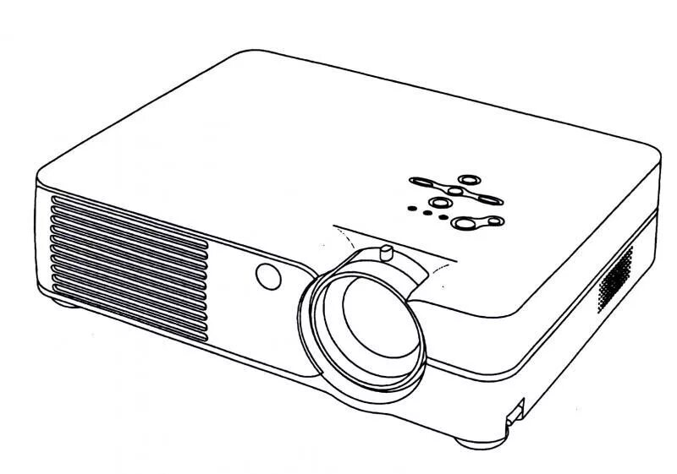

Рисунок 1 Проектор

* **Основные характеристики**  
  **Разрешающая способность (разрешение):**  
  Разрешение – один из ключевых параметров, определяющих качество создаваемого проектором изображения. Оно зависит от количества пикселей в матрице устройства. Чем выше разрешение, тем лучше детализация и чёткость картинки. Определяется числом светящихся элементов - пикселей ЖКД или микрозеркал.  
  Наиболее распространённые форматы:
  + VGA (640×480): подходит для базовых презентаций.
  + SVGA (800×600): оптимально для простых графиков и видео с диагональю экрана до 3 м.
  + XGA (1024×768): универсальный стандарт для более сложных задач, таких как таблицы или чертежи.
  + SXGA (1280×1024): используется для профессиональных графических работ.
  + UXGA (1600×1200): предназначено для высокодетализированных изображений.

Проекторы могут адаптировать сигналы с различными разрешениями, но изменение оригинального формата может приводить к искажениям. Для достижения наилучшего результата важно согласовать разрешение видеокарты компьютера с разрешением проектора.

Рекомендуемое разрешение в зависимости от проецируемой информации:

* Компьютерные презентации, подготовленные с помощью Power Point, а также простая графика и крупные тексты SVGA (800x600)
* Видео и DVD-фильмы при проецировании на экран с диагональю до 3 м - SVGA (800x600)
* Таблицы, подготовленные в Exel, мелкие тексты, архитектурная графика - XGA (1024х780)
* Видео и DVD-фильмы при проецировании на экран с диагональю более 3 м - XGA (1024х780)
* CAD/CAM приложения, машино- и приборостроительные чертежи, географические карты и т.п. - SXGA (1280х1024)

Как правило, проекторы имеют возможность воспринимать сигнал с меньшим и с большим разрешением, чем номинальное, за счет использования компрессии (сжатия информации). При этом, естественно, происходят некоторые искажения картинки, зачастую заметные для глаза. Интенсивность этих искажений зависит от качества алгоритма компрессии, используемого в конкретном проекторе.  
Наилучшая картинка получается в случае, когда разрешения компьютерной видео карты и проектора совпадают. Поэтому не следует пренебрегать возможностью лёгкой перенастройки разрешения видео карты компьютера. Что касается видео стандартов, то большинство проекторов поддерживают наиболее распространённые системы цветности PAL, SECAM, NTSC 3,58 и NTSC4,43. Новейшие модели, как правило, поддерживают формат HDTV - телевидение высокой чёткости.

* **Световой поток (яркость):**  
  Яркость, измеряемая в люменах, определяет видимость изображения в различных условиях освещения. Для использования в затемнённых помещениях достаточно 1500–2500 люменов, тогда как для освещённых залов требуется проектор с яркостью от 3000 люменов.
* **Вес:**  
  Вес проектора важен при выборе портативных моделей. Лёгкие устройства удобны для транспортировки, тогда как стационарные модели чаще используются в конференц-залах или аудиторных помещениях.

Дополнительными характеристиками мультимедийного проектора являются:

* **Контрастность:**  
  Контрастность показывает соотношение яркости белого и чёрного цветов на экране. Высокая контрастность (например, 2000:1 или выше) позволяет чётче различать детали изображения, особенно в затемнённых помещениях.
* **Равномерность освещения:**  
  Этот параметр определяет равномерность яркости изображения по всему экрану. Хорошие проекторы обеспечивают равномерность освещения выше 70%.
* **ZOOM-объектив:**  
  ZOOM-объективы позволяют менять размер изображения без физического перемещения проектора. Некоторые модели имеют моторизированные объективы, которые можно управлять с пульта дистанционного управления.
* **Количество и типы входных/выходных разъёмов:**  
  Проекторы могут достаточно сильно различаться составом панели соединений. Любой проектор имеет, по крайней мере, один компьютерный (RGB) или видео вход для соединения с внешним источником данных. Современные проекторы имеют достаточно развитую панель соединений, включающую:
  + 1 или 2 RGB входа,
  + 1 RGB выход для параллельного подключения компьютерного монитора,
  + несколько портов для подключения видео источников. Как правило, мультимедиа и видео проекторы способны воспринимать как композитные (низкочастотные) видео сигналы, так и более качественные сигналы формата S-video. Поэтому проекторы имеют одну или две пары композитных и S-video разъёмов. Наиболее совершенные модели имеют также раздельные входы для компонентного видео сигнала, обеспечивающего наилучшее качество изображения. Компонентный сигнал может поступать от спутниковых тюнеров HDTV и от некоторых DVD-плееров,
  + 1 или 2 аудио входа,
  + последние модели проекторов оснащаются также входом для цифрового компьютерного сигнала (формата DVI).

Могут также присутствовать разъёмы для подключения компьютерной мыши, для управления проектором от внешнего компьютера (шины RS-232 или USB), для подключения внешнего аудио усилителя.

**Функциональные возможности**  
Современные мультимедийные проекторы имеют, как правило, стандартный набор функциональных возможностей, среди которых:

1. *Экранное меню и пульт дистанционного управления (ИК или кабельный):* Пульт дистанционного управления позволяет легко регулировать настройки проектора без необходимости подходить к устройству.
2. *Инверсия изображения:* Возможность поворота изображения по горизонтали или вертикали позволяет использовать проектор в различных конфигурациях, включая потолочное крепление или заднюю проекцию.
3. *Регулировка изображения:* Пользователь может настроить яркость, контрастность, чёткость и цветовую гамму изображения.
4. *Коррекция трапецеидальных искажений:* Механическая (выдвижные ножки, смещаемый объектив) или электронная регулировка устраняет искажения изображения, возникающие при наклоне проектора.
5. *Подстройка под параметры сигнала:* Проекторы способны адаптироваться к входным сигналам от компьютеров и видеоустройств, обеспечивая корректное отображение изображения.
6. Дистанционное управление курсором: Некоторые проекторы оснащены функцией "экранной мыши", позволяющей управлять компьютером через пульт.

Кроме того, некоторые проекторы имеют дополнительные функциональные возможности:

1. *Стоп-кадр:* Эта функция позволяет «заморозить» текущее изображение на экране, что удобно для обсуждения отдельных слайдов презентации или анализа деталей изображения.
2. *Электронная лупа:* Функция увеличивает выделенный участок изображения, поступающего с компьютера, до 30 раз, что полезно для работы с мелкими деталями.
3. *"Картинка в картинке" (PIP):* Функция позволяет одновременно отображать два изображения, поступающих от разных источников. Например, презентация на одном экране и видеопоток на другом.
4. *A/V MUTE:* Отключает звук и затемняет экран, позволяя временно прервать показ без выключения проектора.
5. *Функция "занавес":* Позволяет частично скрывать изображение, фокусируя внимание аудитории на нужной части экрана.
6. *Слот для PC-карты:* Проекторы с этой функцией могут воспроизводить презентации или видео без подключения к компьютеру.
7. *Беспроводная работа:* Использование опциональных плат или встроенных модулей для приёма сигнала через Wi-Fi обеспечивает удалённое управление проектором и передачу контента.
8. *Лазерная указка в пульте управления:* Удобное решение для докладчиков, позволяющее указывать на элементы слайдов.
9. *Функция IRIS:* Автоматическая регулировка яркости изображения в зависимости от освещённости помещения.
10. *Экономичный режим:* Уменьшает световой поток (обычно на 15–20%), что продлевает срок службы лампы в 1,5–2 раза и снижает энергопотребление.
11. *Автоматическая регулировка вентилятора:* Устройство автоматически подстраивает работу системы охлаждения в зависимости от температуры окружающей среды.
12. *Поддержка цифровых стандартов DTV и HDTV:* Проекторы с поддержкой HDTV (телевидение высокой чёткости) способны выводить изображение с высоким уровнем детализации.
13. *Выбор формата изображения (4:3 или 16:9):* Функция позволяет адаптировать формат экрана к задачам (презентация, кино и др.).
14. *Запоминание установок:* Некоторые модели сохраняют параметры настройки для различных источников сигнала, что упрощает переключение между ними.
15. *Сменные объективы:* Возможность замены стандартного объектива на длиннофокусный или короткофокусный расширяет сферу применения проектора.
16. *Смещение объектива:* Регулировка положения объектива позволяет совмещать изображения при работе нескольких проекторов.
17. *Сетевой концентратор:* Проекторы с этой функцией можно подключать к локальной сети, что удобно для корпоративного использования.
18. *Программная защита:* Встроенные функции защиты от кражи и несанкционированного использования (например, пин-коды или блокировка включения).
19. *Интерактивные функции:* Некоторые проекторы интегрируются с интерактивными досками, поддерживая работу в образовательной или профессиональной среде.
20. *Подсветка клавиш:* Автоподсветка панели управления облегчает работу с проектором в тёмных помещениях.
21. *Индивидуальная заставка:* Возможность загрузить и установить пользовательскую заставку на экран в состоянии покоя.

Внешний вид проектора, органы управления:

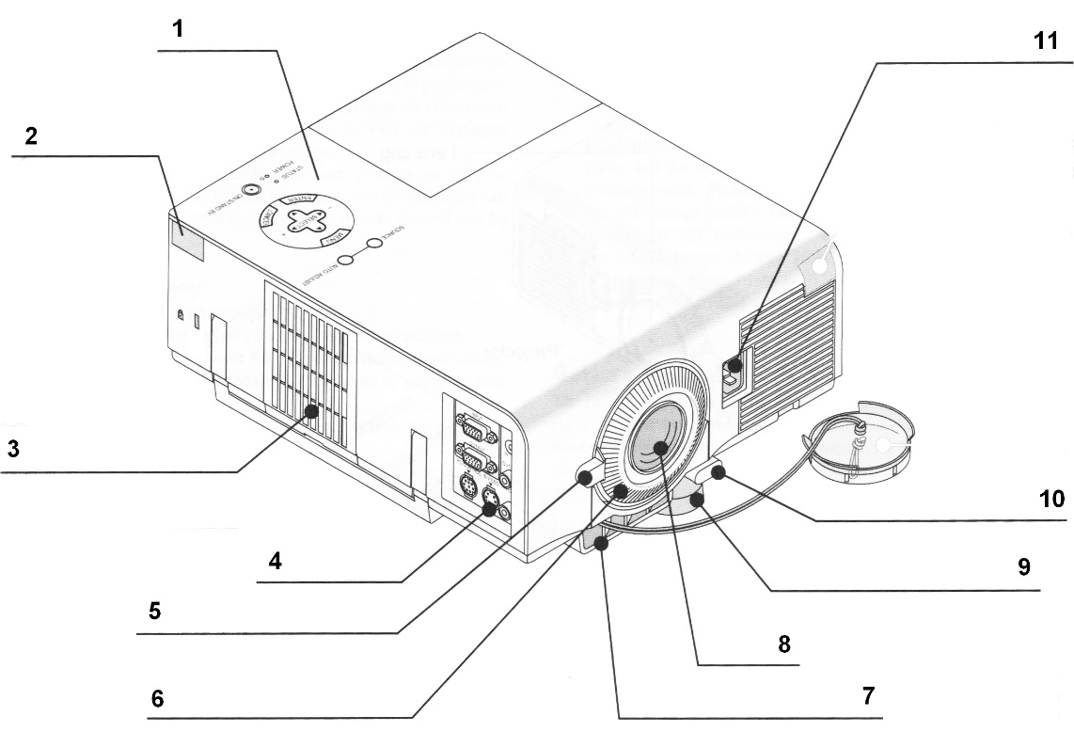

Рисунок 2 Внешний вид проектора

1. Панель управления
2. Датчик ДУ
3. Вентиляционные отверстия (вход)
4. Панель ввода/вывода
5. Регулировка размера изображения
6. Настройка на резкость
7. Вентиляционные отверстия (выход)
8. Объектив
9. Регулируемая опора
10. Кнопка фиксации регулируемой опоры
11. Гнездо подключения сетевого кабеля

Разъемы и гнезда:

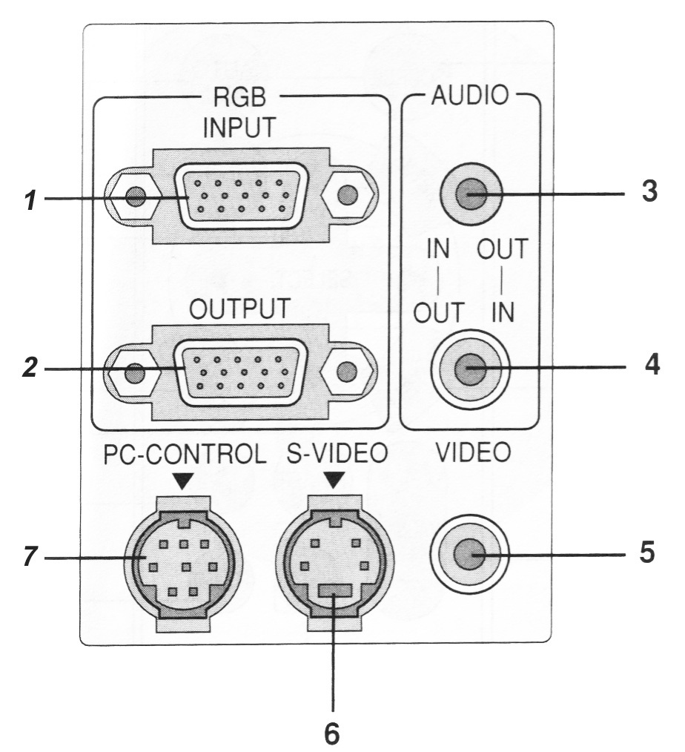

Рисунок 4 Разъемы

1. COMPUTER IN/Component Input Connector (Mini D-Sub 15 pin) - Гнездо ввода RGB-видеосигнала от персонального компьютера

2. MONITOR OUT Connector (Mini D-Sub 15 Pin) - Гнездо вывода RGB-видеосигнала на внешний монитор

3. AUDIO Input Jacks L/R (RCA) - Гнездо ввода звукового сигнала от персонального компьютера или его вывода на внешние звуковые колонки при работе от видеомагнитофона или DVD-плеера

4. AUDIO Output Jacks L/R (RCA) - Гнездо ввода звукового сигнала от видеомагнитофона или DVD-плеера или его вывода на внешние звуковые колонки при работе от персонального компьютера

5. VIDEO IN Connector (RCA) - Гнездо ввода RCA-видеосигнала от видеомагнитофона, DVD-плеера или цифровой камеры

6. S-VIDEO IN Connector (Mini DIN 4 Pin) - Гнездо ввода S-Video видеосигнала от видеомагнитофона

7. PC CONTROL Port (DIN 8 Pin) - Гнездо для подключения кабеля управления от персонального компьютера

**Виды проекторов**

**Проекторы LCD**

Технология основана на прохождении света через ЖК-матрицу и получении диапроекции изображения на экране. Матрица состоит из множества секторов (клеток), заполненных жидкими кристаллами, которые в состоянии покоя находятся параллельно друг другу и перпендикулярно плоскости матрицы. В таком состоянии матрица прозрачна и полностью пропускает свет. Управление кристаллами осуществляется индивидуально посредством адресных электродов. При сообщении кристаллу электрического потенциала, он меняет угол и частично или полностью перекрывает свой сектор. В целом матрица создает пиксельную структуру и формирует заданную картинку.

Современные LCD проекторы включают в конструкцию три ЖК-матрицы, а для получения цветного изображения используется цветоделительная система RGB. С помощью рефлектора и линзы, от лампы формируется направленный световой поток, который через разделительную систему полупрозрачных и глухих зеркал разделяется на 3 потока. Каждый световой поток проходит через свой светофильтр, окрашиваясь в красный, зеленый и синий цвета, а затем через матрицу, которая модулирует изображение. После прохождения матриц все 3 световых потока проходят через призму и объединяются в единый поток, накладываясь друг на друга, и через объектив проецируются на экран.

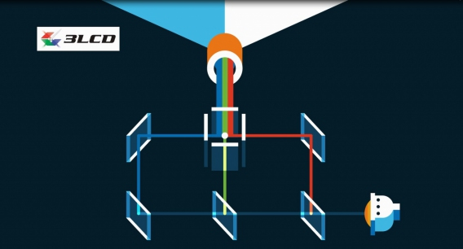

Рисунок 5 Проекторы LCD

На примере 3LCD технологии это выглядит так:

1. Белый свет вышел из лампы.
2. Пришел на фильтр, разделился на красный и голубой.
3. Красный прошел через матрицу №1, получилось красное изображение.
4. Голубой разделился на зеленый и синий.
5. Зеленый пошел на матрицу №2, синий — на матрицу №3.
6. Имеем три изображения, которые наложились друг на друга — получилось одно цветное.
7. Цветное изображение ушло на экран.

Минусами технологии LCD стали недостаточный контраст изображения и неизбежная деградация матрицы. Даже при максимальном потенциале жидкий кристалл не может полностью закрыть свой сектор и пропускает часть света. Вследствие этого, на экране не достигается глубина черного. Деградация матрицы происходит за счет выгорания кристаллов и, что самое плохое, этот процесс протекает неравномерно, что приводит к неравномерной цветопередаче и контрасту. Из-за этого проекторы LCD не рекомендуется использовать для длительных инсталляции и сшивки проекций.

Еще одним недостатком просветной ЖК-матрицы стал эффект гребенки. На экране появляется некоторая сетчатость изображения, которая получается из-за расположения на ЖК-матрице элементов управления, создающих своеобразную сетку, то есть заметен межпиксельный интервал.

**DLP проекторы**

Принцип работы видеопроектора DLP основан на отражении света от DMD матрицы, которая, как и жидкокристаллическая, формирует изображение, но имеет принципиально другую конструкцию. Это электронно-механическое устройство, состоящее из множества микрозеркал, подвижно закрепленных на жесткой подложке матрицы. Каждое зеркало крепится индивидуально на подвижной ножке (торсионном подвесе), и независимо друг от друга может отклоняться на угол 12°, определенный ограничителями.

Поворот зеркала осуществляется за счет электростатического притяжения его к адресному электроду, подключенному к соответствующей ячейке матрицы − триггеру. В результате каждое зеркало может находиться в одном из двух положений:

* В положении параллельном плоскости матрицы, зеркало отражает свет в объектив и проецируется на экран светлой точкой.
* В отклоненном состоянии свет отражается мимо объектива на светопоглощающий улавливатель, и на экране эта точка остается неосвещенной (черной).

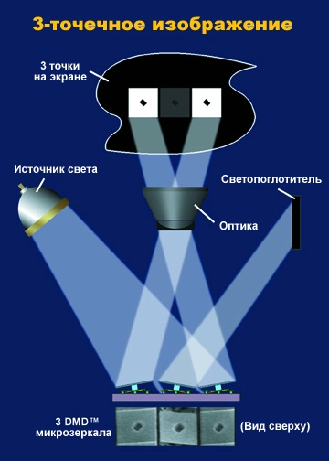

Рисунок 6 Пример работы зеркал

Промежуточный оттенок достигается попеременной сменой положения зеркала, то есть высокочастотным чередованием светлых и темных фаз. Тональность или суммарная освещенность точки зависит от пропорции длительности импульсов этого чередования. При этом человеческое зрение воспринимать любое мерцание с частотой выше 50 Гц как монохромное свечение, инерционно суммируя световые импульсы. Так как каждое микрозеркало отвечает за один пиксель, скоординированная работа всех зеркал позволяет создать на экране как статическое, так и динамическое изображение.

От количества зеркал в матрице зависит разрешение проектора, так как их число соответствует числу пикселей. В современных DLP проекторах число зеркал начинается от 2 млн и может достигать более 8 млн.

Преимуществом зеркальной конструкции является возможность отображения на экране полностью затемненных пикселей, что при просмотре в оборудованном кинозале дает картинку с высочайшим контрастом. Кроме того, зеркальная матрица не деградирует и имеет внушительный ресурс.

Сама по себе DMD матрица может формировать изображение из различных оттенков только того цвета, какой на нее подается. Так как свет лампы проектора белый, то и изображение будет черно-белым. Чтобы получить цветное изображение, применяются 2 технологии.

*Цветовое колесо.* Это специальный диск с цветными светофильтрами, расположенный на пути светового потока между лампой и матрицей. Чтобы рассмотреть принцип действия такой конструкции, за основу возьмем первоначальный вариант − диск с тремя секторами: красным, зеленым и синим. Быстрое вращение диска, попеременно окрашивает свет лампы в эти цвета и на матрицу подаются все 3 цвета по очереди. Мощный процессор синхронизирует работу матрицы с вращением диска, и зеркала отражают на экран разноцветные точки в нужных пропорциях, для получения полноценного цветного изображения.

*Светодиод вместо лампы.* Здесь получение цвета происходит по тому же принципу чередования и инерционного наложения красного, зеленого и синего. Только вместо цветового колеса применяется светодиод, способный мгновенно изменять цвет свечения в зависимости от напряжения питания. Решение, казалось бы, идеально − нет светофильтров, а значит нет светопотерь. Да и частота переключений цвета не оставляет шансов эффекту радуги.

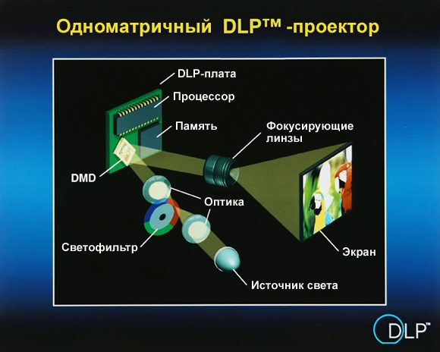

Рисунок 7 Проекторы DLP

**Трёхматричные DLP проекторы**

Самым сложным типом проекторов является трехматричный проектор, где свет расщепляется на три цветовых потока и отражается сразу от трех матриц. Такой проектор имеет самый чистый цвет и частоту кадров, не ограниченную скоростью вращения диска, как у одноматричных проекторов.

Точное соответствие отраженного потока от каждой матрицы (сведение) обеспечивается с помощью призмы, как можно видеть на рисунке

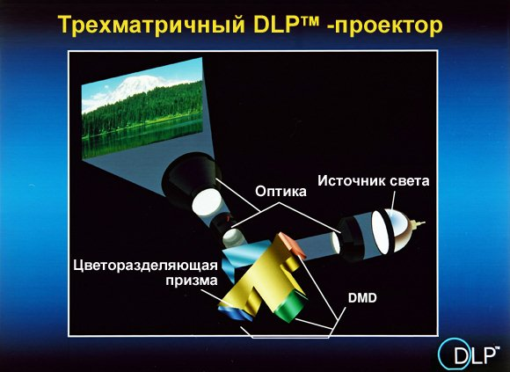

Рисунок 8 Проектор 3 DLP

Трёхматричная DLP технология построена на цветоделенном формировании изображения тремя зеркальными матрицами. Как и в LCD проекторах, применяется такая же система цветоделения RGB (red, green, blue), где световой поток от лампы разделяется системой зеркал на 3 части, и каждая проходит через свой цветной светофильтр. Каждая матрица работает только для своего цвета, а затем все три картинки суммируются через призму и проецируются на экран через объектив, уже сформированным цветным изображением.

Объединение цветоделения RGB и цифровой обработки света DMD позволило использовать всю мощность светового потока лампы и задействовать все спектры ее излучения. К тому же в отличие от одночиповых DLP моделей, на экран проецируется уже готовая цветная картинка, что полностью исключает эффект радуги.

**LCoS проекторы**

Эта самая «молодая» технология, появившаяся как производная LCD, вследствие ее жесткой конкуренции с DLP. Производители проекторов на жидкокристаллических матрицах просто изменили принцип диапроекции на эпипроекцию. В моделях LCoS применены отражающие ЖК-матрицы, которые работают не на просвет, а на отражение. Чтобы не углубляться в устройство проектора LCoS, достаточно вернуться к уже описанной конструкции 3 DLP, только здесь вместо зеркальных матриц DMD, используются 3 отражающие ЖК-матрицы LCoS.

Главная цель − устранить недостаток контрастности, эффект сетчатости изображения и повысить ресурс ЖК-матрицы. И здесь главную роль сыграло устройство LCoS матрицы.

Конструкция ЖК-матрицы включает 2 дополнительных слоя. Между кремнием с управляющей схемой и жидкими кристаллами был добавлен отражающий слой. Таким образом все управляющие элементы были вынесены за пределы прохождения света, что полностью исключило эффект гребенки. Также двойное прохождение ЖК-слоя − к отражающей подложке и обратно, повысило степень затемнения черного и увеличило контраст изображения.

Вторым слоем стала теплоотводящая подложка, которая способствует более эффективному охлаждению и, тем самым, препятствует ускоренной деградации кристаллов. Кроме того, в новой ЖК-матрице удалось сократить расстояние между секторами жидких кристаллов до нескольких десятков микрометров, за счет чего заметно повысилась четкость изображения.

Высокие финансовые затраты на изготовление LCoS-матриц и самих проекторов ограничили распространение этих устройств в бюджетном сегменте. Однако, LCoS-технология обладает рядом существенных достоинств, поэтому она с успехом используется в проекционных устройствах премиум-класса.

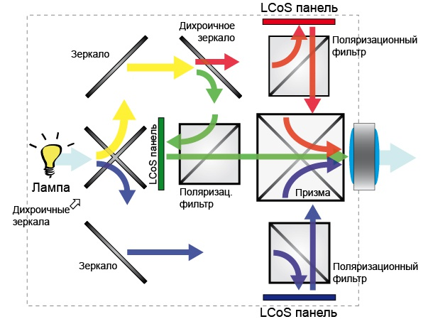

Рисунок 9 Проекторы LCoS

**2. Задания для практической работы:**

**Задача:**

Организуется конференцию в просторном зале. У вас есть проектор с яркостью 3500 люмен и разрешением 1024x768 пикселей (XGA). Параметры помещения и требования таковы:

Экран для проекции имеет размеры 3 м x 2 м.

Освещённость фоновым светом в зале составляет 300 люкс.

На экране требуется обеспечить яркость проекции не ниже 700 люкс для комфортного восприятия.

На конференции планируется демонстрация таблиц с мелким текстом и диаграмм.

Рассчитайте, хватит ли яркости проектора для заданных условий?

Соответствует ли разрешение проектора требованиям для отображения мелкого текста?

Если проектор не подходит, какие характеристики должны быть у нового проектора?

**Решение:**

**Рассчитаем яркость проекции**

Формула для расчёта освещённости:

E = Ф/S, где E — освещённость в люксах, Ф — световой поток проектора в люменах, S — площадь экрана в м².

Площадь экрана:

S=3м×2м=6м^2

Освещённость от проектора:

E= 3500/6 ≈583люкс.

яркости проектора недостаточно, так как минимальная освещённость на экране = 700 люкс.

**Соответствует ли разрешение требованиям?**

Разрешение проектора: 1024x768 (XGA).

Для таблиц с мелким текстом требуется как минимум разрешение XGA (1024x768) или выше. Текущая модель соответствует минимальным требованиям, но для более чёткого отображения мелких деталей рекомендуется разрешение SXGA (1280x1024) или UXGA (1600x1200).

**Какие характеристики должны быть у нового проектора?**

*Яркость*

Для достижения освещённости Eмин = 700 люкс, пересчитаем необходимый световой поток:

Ф=E×S=700×6=4200люмен.

Таким образом, проектор должен иметь яркость не менее 4200 люмен.

**3. Контрольные вопросы:**

1. Что такое разрешающая способность проектора и как она влияет на качество изображения?
2. Какие характеристики описывают яркость проектора?
3. Что такое контрастность проектора и как она измеряется?
4. Что такое равномерность освещения и почему она важна для проектора?
5. Какое значение имеет наличие ZOOM-объектива в проекторе?
6. Какие разъемы обычно присутствуют на панели соединений проектора?
7. Какие функциональные возможности могут быть доступны в современных мультимедийных проекторах?
8. Что такое функция "картинка в картинке" в проекторе?
9. Каковы основные видео стандарты, поддерживаемые большинством проекторов?
10. Какие дополнительные функциональные возможности могут быть доступны в некоторых моделях проекторов?
11. Какие основные технологии используются в современных проекторах и чем они отличаются?
12. Какие основные преимущества и недостатки имеют LCD и DLP технологии в контексте проекторов, используемых для длительных презентаций и видеонаблюдения?
13. Что такое технология LCoS, и как она решает проблему сетчатости изображения?
14. Как работает цветовое колесо в DLP-проекторах, и какие ограничения оно имеет?
15. Какие технологии применяются для создания трёхматричных проекторов, и в чём их преимущество?
16. Как жидкокристаллическая матрица (LCD) формирует изображение в проекторе?
17. Почему важно, чтобы разрешение видеокарты и проектора совпадали?
18. Какие основные видеоинтерфейсы используются для подключения проекторов к компьютерам или другим устройствам?
19. Какие преимущества и недостатки различных видеоинтерфейсов при использовании с проекторами?

**Ответы:**

1. Разрешающая способность проектора характеризует количество пикселей, которые проектор может отобразить, и влияет на чёткость и детализацию изображения. Чем выше разрешение, тем более чёткое и детализированное изображение получается. Например, проектор с разрешением SXGA (1280x1024) будет показывать более качественное изображение, чем проектор с разрешением VGA (640x480).
2. Яркость проектора измеряется в люменах и показывает, насколько ярким будет изображение на экране. Яркость влияет на видимость изображения в освещённых помещениях: чем выше яркость, тем лучше видимость.
3. Контрастность — это отношение максимальной и минимальной освещенности изображения. Она измеряется как отношение яркости белого поля к яркости черного. Высокая контрастность обеспечивает четкость и яркость изображения, особенно в ярких помещениях. Для большинства проекторов контрастность не превышает 150:1 по методике ANSI.
4. Равномерность освещения — это соотношение яркости в центре и на периферии экрана. В хороших проекторах этот показатель обычно превышает 70%. Высокая равномерность позволяет получать качественное изображение по всему экрану без заметных затемнений или пересветов.
5. ZOOM-объектив позволяет изменять размер изображения без перемещения проектора. Это удобно, особенно при потолочном креплении. В некоторых моделях объективы могут регулироваться как вручную, так и с помощью пульта дистанционного управления.
6. Разъемы на панели соединений проектора включают как минимум один компьютерный (RGB) или видео вход, аудио входы, а также часто разъёмы для S-video, компонентного видео сигнала, DVI и USB. Также могут присутствовать порты для подключения внешних устройств, например, компьютеров или аудиоусилителей.
7. Функциональные возможности современных проекторов включают наличие экранного меню и пульта дистанционного управления, инверсию изображения, регулировку яркости и контрастности, настройку цветовой гаммы, подстройку под параметры входных сигналов, а также функцию "электронная лупа" и "картинка в картинке".
8. Функция "картинка в картинке" позволяет одновременно отображать два изображения на одном экране, поступающих от разных источников. Это полезно для презентаций, где нужно показать несколько типов информации одновременно.
9. Основные видео стандарты поддерживаемые большинством проекторов, это PAL, SECAM, NTSC 3,58 и NTSC 4,43. Новейшие модели также поддерживают HDTV — телевидение высокой чёткости.
10. Дополнительные функциональные возможности включают стоп-кадр, электронную корректировку трапециедальных искажений, возможность работы с интерактивными досками, функцию IRIS для автоматической подстройки яркости и сетевой интерфейс для подключения проектора к локальной сети.
11. Основные технологии проекторов:

- LCD: Используют жидкокристаллические матрицы, пропускающие свет через фильтры. Обеспечивают хорошую цветопередачу, но страдают от низкой контрастности.

- DLP: Применяют микрозеркальные матрицы для создания изображения. Предлагают высокую контрастность и чёткость, но могут проявлять "эффект радуги".

- LCoS: Отражающие жидкокристаллические матрицы, сочетают преимущества LCD и DLP, но дороги в производстве.

1. Преимущества и недостатки LCD и DLP технологий:

* LCD:

Преимущества: Более яркие и точные цвета, что делает их хорошими для презентаций с графикой и текстом. У LCD проекторов хорошая цветопередача и высокая чёткость.

Недостатки: Ограниченная контрастность и проблемы с черным цветом из-за того, что жидкие кристаллы не могут полностью блокировать свет.

* DLP:

Преимущества: Отличается высокой контрастностью и точностью черного, что делает её отличной для просмотра фильмов и видеонаблюдения. DLP проекторы также устойчивы к выгоранию матриц и могут работать в условиях высокой нагрузки.

Недостатки: Иногда наблюдается эффект "радуги" из-за цветового колеса, а также недостаточная цветопередача на некоторых моделях.

1. - Использует отражающие ЖК-матрицы с минимальным межпиксельным интервалом, устраняя сетчатость изображения.

- Повышенная контрастность за счёт двойного прохождения света через слой ЖК.

1. Быстрое вращение диска с фильтрами RGB последовательно окрашивает свет.

Ограничения: эффект радуги при низкой частоте смены цветов.

1. Используют три матрицы (RGB) для цветоразделения.

Обеспечивают чистый цвет и исключают "эффект радуги".

1. Свет проходит через жидкокристаллическую матрицу, где кристаллы изменяют угол, блокируя или пропуская свет для создания изображения.
2. Несовпадение разрешений между проектором и видеокартой приводит к сжатию или растяжению изображения, что ухудшает качество.
3. Основные видеоинтерфейсы для подключения проекторов включают HDMI (High-Definition Multimedia Interface), VGA (Video Graphics Array), DVI (Digital Visual Interface) и DisplayPort. HDMI является наиболее распространенным интерфейсом, поддерживающим передачу как видео, так и аудио высокого качества. VGA - это аналоговый интерфейс, который все еще используется, но имеет ограничения по качеству изображения. DVI и DisplayPort также обеспечивают высокое качество изображения и могут поддерживать высокие разрешения.
4. HDMI предоставляет высокое качество как для видео, так и для аудио, поддерживает 4K-разрешение и является простым в использовании. Однако, у него могут быть ограничения по длине кабеля. VGA, с другой стороны, более устарел и предлагает только аналоговое качество, но часто используется в старых устройствах. DVI обеспечивает лучшее качество изображения по сравнению с VGA, но не передает звук. DisplayPort поддерживает высокие разрешения и многопоточные аудиоканалы, но менее распространен, чем HDMI.

**4. Вывод:**

В ходе лабораторной работы были подробно исследованы основные характеристики и принципы работы мультимедийных проекторов. Участники приобрели ценные практические навыки, связанные с эксплуатацией проекторов в учебном процессе. В частности, была изучена информация о ключевых характеристиках проекторов, таких как разрешение, световой поток, контрастность и равномерность освещения, а также ознакомлены с возможностями, предоставляемыми ZOOM-объективами и различными разъемами.

Особое внимание было уделено влиянию проекторных разрешений на качество изображения, что имеет важное значение в зависимости от типа источника сигнала и размеров экрана. Кроме того, рассмотрены меры предосторожности при работе с проектором и требования к подключению внешних источников информации.

Таким образом, проведенная работа способствовала углублению знаний как в теоретических аспектах функционирования мультимедийных проекторов, так и в практических навыках их использования и настройки, что является важным в контексте образовательной деятельности.